การสิ้นสุดการดีรับเงินเบี้ยยังชีพผู้สูงอายุ
ในกรณีดังต่อไปนี้
1.ถึงแก่ความตาย
2.ขาดคุณสมบัติตามข้อ 6 แห่งระเบียบกระทรวงมหาดไทยว่าด้วยหลักเกณฑ์การจ่ายเงินเบี้ยยังชีพผู้สูงอายุขององค์กรปกครองส่วนท้องถิ่น พ.ศ. 2552
3.แจ้งสละสิทธิ์การขอรับเงินเบี้ยยังชีพผู้สูงอายุเป็นหนังสือต่อนายกองค์การบริหารส่วนตำบลห้วยชมภู
องค์การบริหารส่วนตำบลห้วยชมภูกำหนดจ่ายเงินเบี้ยยังชีพผู้สูงอายุก่อนวันที่ 10 ของทุกเดือน
(หากมีการเปลี่ยนแปลงจะแจ้งให้ทราบล่วงหน้า)

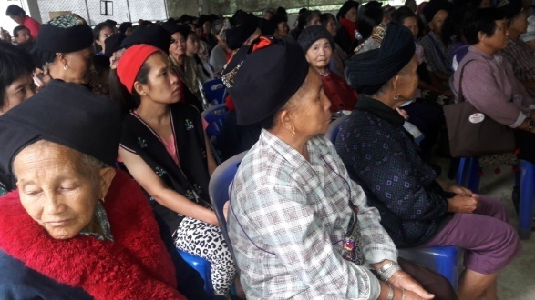
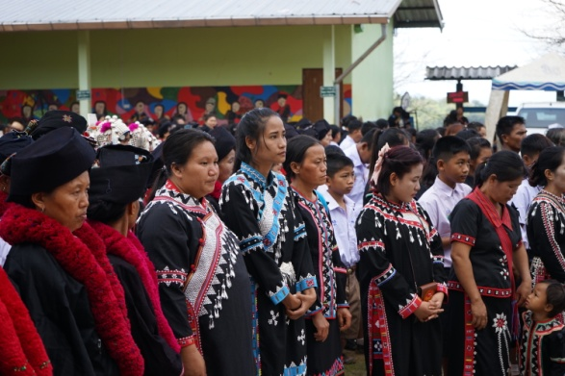
ผู้สูงอายุ หมายความว่า บุคคลซึ่งมีอายุเกินหกสิบปีบริบูรณ์ขึ้นไป
และมีสัญชาติไทย

จัดทำโดย
องค์การบริหารส่วนตำบลห้วยชมภู
282 หมู่ที่ 7 ตำบลห้วยชมภู อำเภอเมือง
จังหวัดเชียงราย
โทร/โทรสาร 053-918384
มือถือ 0871766262

หลักเกณฑ์การรับขึ้นทะเบียนผู้สูงอายุ
เพื่อรับเงินเบี้ยยังชีพผู้สูงอายุ
ประจำปีงบประมาณ 2560
(เดือนตุลาคม 2559 – กันยายน 2560)

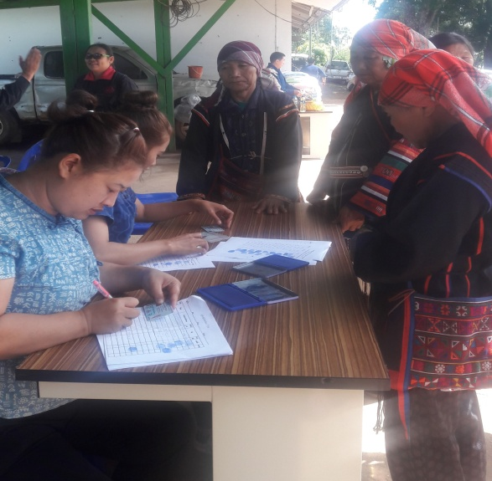

คุณสมบัติของผู้มีสิทธ์ได้รับ
เบี้ยยังชีพ
ผู้มีคุณสมบัติได้รับเงินเบี้ยยังชีพผู้สูงอายุ ต้องเป็นผู้มีคุณสมบัติและไม่มีลักษณะต้องห้าม ดังต่อไปนี้
1.มีสัญชาติไทย
2.มีภูมิลำเนาอยู่ในเขตตำบลห้วยชมภู ตามทะเบียนบ้าน
3.เป็นผู้เกิดก่อนวันที่ 1 ตุลาคม พ.ศ.2499
(ในกรณีที่ในทะเบียนบ้านไม่ปรากฏวันที่/เดือน เกิด ให้ถือว่าบุคคลนั้นเกิดวันที่ 1 มกราคม ของปีนั้นๆ)
4.ไม่เป็นผู้ได้รับสวัสดิการหรือสิทธิ์ประโยชน์อื่นใดจากหน่อยงานของรัฐ รัฐวิสาหกิจ หรือ องค์กรปกครองส่วนท้องถิ่น ได้แก่ เงินบำนาญ เบี้ยหวัดบำนาญพิเศษ หรือเงินอื่นใด ในลักษณะเดียวกันผู้สูงอายุที่อยู่ในสถานสงเคราะห์ของรัฐ หรือองค์กรปกครองส่วนท้องถิ่น ผู้ได้รับเดือน ค่าตอบแทนรายได้ประจำ หรือผลประโยชน์ตอบแทนอย่างอื่นที่รัฐหรือ องค์กรปกครองส่วนท้องถิ่น จัดให้เป็นประจำยกเว้นผู้พิการหรือผู้ป่วยเอดส์ ตามระเบียบกระทรวงมหาดไทยว่าด้วยการจ่ายเงินสงเคราะห์เพื่อการยังชีพขององค์กรปกครองส่วนท้องถิ่น พ.ศ.2548

ขั้นตอนการยื่นคำขอ
ภายในเดือนพฤศจิกายนของทุกปี ให้ผู้ที่จะมีอายุหกสิบปีบริบูรณ์ขึ้นไป ในงบประมาณถัดไปลงทะเบียนและยื่นคำขอรับเงินเบี้ยยังชีพผู้สูงอายุด้วยตนเองต่อองค์กรปกครองส่วนท้องถิ่น โดยมีหลักฐานดังนี้
1.สำเนาบัตรประชาชน จำนวน 1 ฉบับ
2.สำเนาทะเบียนบ้าน จำนวน 1 ฉบับ
3.สำเนาสมุดบัญชีเงินฝากธนาคาร ธกส.

* ในกรณีที่ผู้สูงอายุที่ไม่สามารถมาลงทะเบียนด้วยตนเองได้ อาจมอบอำนาจเป็นลายลักษณ์อักษรให้ผู้อื่นเป็นผู้ยื่นคำขอรับเงินเบี้ยยังชีพผู้สูงอายุแทนได้

* ในกรณีผู้สูงอายุที่มีสิทธ์ได้รับเงินเบี้ยยังชีพผู้สูงอายุจากองค์กรปกครองส่วนท้องถิ่นหนึ่ง ย้ายไปภูมิลำเนาส่วนท้องถิ่นอื่น ให้องค์กรปกครองส่วนท้องถิ่นที่เคยจ่ายเงินเบี้ยยังชีพผู้สูงอายุเดิม ยังคงจ่ายเงินเบี้ยยังชีพผู้สูงอายุจนกว่าจะสิ้นปีงบประมาณนั้น หากมีความประสงค์จะรับเงินเบี้ยยังชีพกับองค์กรปกครองส่วนท้องถิ่นแห่งใหม่ต้องไปลงทะเบียนเพื่อขอรับเงินเบี้ยยังชีพผู้สูงอายุที่องค์กรปกครองส่วนท้องถิ่นแห่งใหม่ก่อนสิ้นปีงบประมาณ

การเริ่มรับเงินเบี้ยยังชีพผู้สูงอายุ
*เดือน ตุลาคม ของทุกปีงบประมาณถัดไป
การเบิกจ่ายเงินเบี้ยยังชีพผู้สูงอายุ
การเบิกจ่ายเงินเบี้ยยังชีพผู้สูงอายุใช้จ่ายจากงบประมาณเงินอุดหนุนทั่วไป ตามโครงการสร้างหลักประกันรายได้แก่ผู้สูงอายุ ตามระเบียบกระทรวงมหาดไทยว่าด้วยการจ่ายเงินเบี้ยยังชีพผู้สูงอายุขององค์กรปกครองส่วนท้องถิ่น พ.ศ. 2552
หลักเกณฑ์การจ่ายเงินเบี้ยยังชีพผู้สูงอายุรายเดือนเป็นแบบขั้นบันใด คือ
อายุ 60 – 69 ปี จะได้รับ 600 บาท
อายุ 70 – 79 ปี จะได้รับ 700 บาท
อายุ 80 – 89 ปี จะได้รับ 800 บาท
อายุ 90 ปี ขึ้นไป จะได้รับ 1,000 บาท
หมายเหตุ ปรับอายุตามปีงบประมาณ

